V každé lekci si procvičíme sluchovou a zrakovou paměť, prostorovou orientaci, motorickou paměť, vyzkoušíme rychlost spolupráce levé a pravé hemisféry a určitě se u toho budeme dobře bavit. Učíme náš mozek, aby pracoval trochu jinak, než jak je v zaběhnutých sterotypech zvyklý. Přepínáme z „autopilota“ do aktivní činnosti a celých 60 minut pobízíme mozek k tomu, aby se zapojil.
Několik cvičení si můžete vyzkoušet nyní i Vy. :-) Těším se na Vás.
Michaela Valterová (valterova@kvkli.cz)

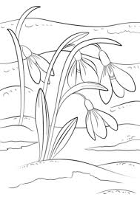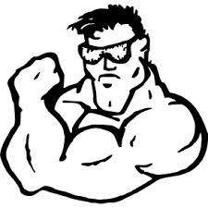
Poznáte název filmu? ______________________________________

Vysvětlete, co znamenají tyto zkratky (akronyma). Vymyslíte další? Klidně mi je pošlete na e-mail.
URNA, BESIP, ČEDOK, SETUZA, SEMAFOR, ŘEMPO

Zjistěte, jaké sporty se ukrývají v této přesmyčce. Jeden řádek = dva druhy sportu:
KORFŠOLABÍVOKÁL
BASROFLÍGKRLNUSEO

Vytvořte so nejvíce slov z těchto písmen. Slova musí obsahovat jen ta písmena, která jsou uvedena. Každé písmena ale užijte jen jednou. Příklad: PLOT, CENA, OK, ...
L O K M T I V A C E P R N B
Místa, která se nacházejí v Praze. Doplňte podstatné slovo, které bude patřit ke všem slovům v daném řádku.
Riegerovy, Chotkovy, Vojanovy…
Karlův, Palackého, Jiráskův…
Konviktská, Štěpánská, Nerudova…

